Виноградненский отдел МБУК ВР «МЦБ» им. М.В. Наумова

«Беда по имени - Наркотики»
(беседа)
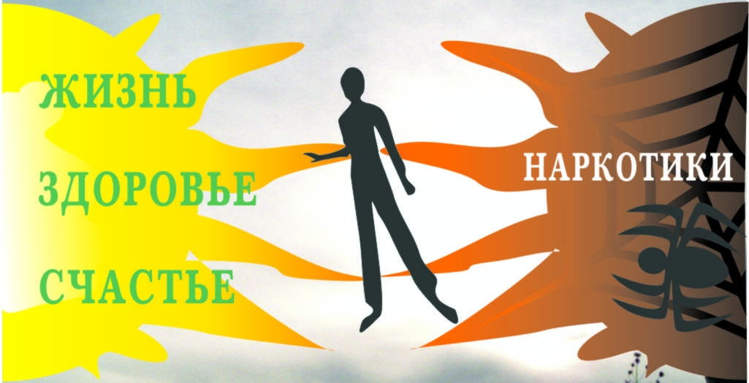
Подготовила ведущий библиотекарь
Мелихова Л.И.

«Если вам нужны лекарства, чтобы наслаждаться жизнью, значит, вы еще не нашли полезных для здоровья занятий, которые доставят вам удовольствие…»

п. Виноградный
2023 год
Цель: формирование установки на сознательный отказ от употребления наркотиков и бережное отношение к здоровью как главной ценности человека.

Ход беседы:

Девушка.
К чему слова и эти крики,
Которые ты слышишь день и ночь,
Они не исчезают, словно лики,
Никто не хочет уж тебе помочь.

Ты предал всех людей, что говорили
О том, что любят и хотят спасти,
Но все равно тебя наркотики сгубили,
Забрали иглы жизнь твою и дни.
Наверно, думал ты, что все сумеешь,
Сумеешь отказаться от всего.
Теперь я знаю, очень ты жалеешь,
Что не послушал ровным счетом никого.

К чему слова, ты мертв, и эти крики,
Которые не слышишь ты уже,
Они прошли, как солнечные блики,
Никто уже не помнит о тебе.

(Задувает свечу и уходит.)

Библиотекарь: Наркомания – это страшная беда, это зло, которое калечит и ломает человеческие судьбы. Хотите убедиться, прочитайте письмо наркомана с реальными событиями и чувствами. Это действительно крик души человека, который однажды оступился в своей жизни.
Парень: «Мрачный подъезд, обшарпанный подоконник и обломанная жестянка, ложка, бутылка минеральной воды, зажигалка, шприц. И самое главное, что каждый стоящий у подоконника отдаст все за маленькую бумажку, свернутую коробочкой, в которой героин. Все это разместилось на подоконнике, как самый дорогой обед в фешенебельном ресторане. Процесс пошел. Главное унять дрожь. Не рассыпать драгоценное содержимое той коробочки. Пара минут, укол, все. Сегодня ты ожил. Сегодня ты жив и уже знаешь, что будет завтра. Потому что все повторится, если найдешь героин. А если не найдешь наркотик, то узнаешь последнюю степень унижения. Ты готов ползать и целовать ноги любому подонку – дилеру, у которого это есть.
Временами ты понимаешь, что такая твоя жизнь – дерьмо. Что все люди от тебя отвернулись, и ты никому не нужен. Ты катишься вниз. Все, что мог украсть дома – уже украл, уже продал. Родители в шоке, не знают, что с тобой делать. Они думают, что тебя можно уговорить, чтоб остановился. Но ты, может, и хочешь остановиться, да за тебя теперь все решает наркотик, вернее тело, жаждущее наркотика. В мыслях ты проклинаешь того человека, который дал в первый раз тебе попробовать. Но во второй раз? Ты сделал все сам, так себя же и проклинай, если, конечно, еще что-нибудь понимаешь. Скоро уйдет и это. Вскоре ты вообще ни о чем другом просто не сможешь думать. Это означает только одно – конец…»
Библиотекарь: Что же толкает людей в сеть наркомании? Почему люди начинают употреблять наркотики?
(Ответы ребят)
Библиотекарь: И так, существует несколько мифов:
Первый миф заключается в том, что с помощью наркотиков человек может получить неземное удовольствие. Вот, например, как описывает свои ощущения один из так называемых добровольцев: «Ощущение, что ты выключился из мира, живешь вне времени и пространства, что у тебя нет забот и обязанностей. Это так называемое состояние эйфории». Однако, испытывают подобное ощущение далеко не все. У некоторых после первого приема наркотического препарата возникают неприятные ощущения, головокружения, тошнота.
Второй миф о действии наркотиков бытует среди творческой молодежи. Якобы существуют так называемые интеллектуальные наркотики, с помощью которых можно найти состояние озарения и вдохновения. И молодые люди ссылаются на то, что якобы под действием наркотиков создавали свои шедевры такие гении, как Пикассо и Бодлер. Но вдохновения, которые посещали гениев под влиянием наркотических препаратов, можно объяснить индивидуальными, неповторимыми особенностями их личности, нежели какими-то химическими превращениями наркотиков в головном мозге. Вред, который наносится нервным клеткам головного мозга, губителен и для гениев, и для обычных людей, поскольку законы природы для всех одинаковые. Даже талант, даже необыкновенные способности не спасут от разрушения личности, которое неизбежно наступает после нескольких лет приемов наркотиков.
Третий миф о том, что есть наркотики тяжелые, например героин, кокаин, производные морфия. А есть легкие наркотики, такие как производные конопли, гашиш, марихуана. Их можно якобы употреблять время от времени и ничего страшного в этом нет. В любой момент можно избавиться от этой пагубной привычки. Однако этот миф не имеет ничего общего с действительностью. Человек становиться законченным наркоманом, обратите внимание – через 3, через 5 лет. Легкие наркотики постепенно уже не действуют на человека, и он начинает принимать тяжелые. Он уже не может без допинга, он готов идти на все, чтобы добыть очередную дозу и забыться, снять мучающие его боли…
Библиотекарь: Курение и алкоголизм очень опасны для человека. Но ещё более сильно действуют на организм человека наркотические вещества.
В дом, где появляются наркоманы, всегда приходит страшная беда. Здесь уже никогда не будет веселья и доброты – только горе и слёзы.
Как же проникает в дом эта беда?
(ответы ребят)
Библиотекарь: И так возле школ, во дворах наших домов, на дискотеках появляются «доброжелательные люди», которые предлагают ребятам попробовать те или иные наркотические снадобья. Они обязательно расскажут тебе, какие замечательные ощущения ты при этом испытаешь. Это распространители наркотиков – люди, которые специально ищут малолетних глупцов, чтобы приучить их к наркотическим средствам. А ещё вы обязательно должны запомнить, как вести себя, если во дворе школы вам кто-то предложит что-нибудь «вкусное, от чего можно получить несказанное удовольствие»:
• не берите из рук незнакомых людей даже угощение: в нём могут быть наркотики;
• если вы знаете о том, что кто-то продаёт или распространяет наркотики, обязательно сообщите об этом взрослым;
• к любому наркотику организм человека привыкает очень быстро, а вот избавиться от наркотической зависимости чрезвычайно трудно, иногда – просто невозможно.
Библиотекарь: Чем страшны наркотики для организма?
(ответы ребят)
Библиотекарь: Последствия спайса, курехи, россыпи, мягкого, твердого
При регулярном и длительном употреблении синтетических наркотиков наблюдаются нарушение речи, галлюцинации и психозы. Также страдает репродуктивная система, что часто приводит к бесплодию, а передозировка – к летальному исходу или к тому, что наркозависимый становится «овощем». Бесполезно тысячу раз говорить о последствиях употребления наркотиков зависимому – необходимо незамедлительное лечение в наркологическом диспансере.
Итоги употребления травы, гашиша, марихуаны, конопли
Некоторые молодые люди считают траву, коноплю и прочие подобные наркотики «легкими», не задумываясь о том, к чему может привести длительное употребление данных веществ. Последствия для здоровья:
- Нарушение репродуктивной функции;
- Появляется раздражительность, нервные срывы;
- Нарушение памяти, координации движений;
- Развитие хронических бронхитов и злокачественных образований;
- Возможно развитие шизофрении;
- Нарушение сердечного ритма.
Последствия употребления героина, опия, кодеина, морфина, метадона
Под действием таких наркотиков зависимый превращается в «овоща». Он еле говорит, не способен быстро выполнять простые задачи, медленно ходит. Передозировка может привести к летальному исходу. Если ваш близкий человек употребляет подобные наркотические средства, ему необходима незамедлительная наркологическая помощь. Последствия после длительного приема наркотиков очень тяжелые:
- Гепатит, ВИЧ;
- Разрушение зубов;
- Психические нарушения;
- Отказ работы печени;
- Снижение иммунитета;
- Разрушение центральной нервной системы.
Продолжительность жизни наркозависимого, употребляющего морфин и героин – 5 лет. Летальный исход чаще всего наступает вследствие передозировки.
Последствия употребления экстази, фена, кокаина, эфедрина, крэка, амфетамина
Этот вид наркотических веществ относится к психостимуляторам. Вполне достаточно принять несколько раз, чтобы возникла зависимость. Наркоман становится разговорчивым, непоседливым, теряется ощущение реальности, появляются определенные цели (например, спрыгнуть с крыши), приводящие к самоубийству, а также нарушается работа сердца, возникает тремор конечностей.
Как видите, продолжительное действие наркотиков на зависимого (по времени – год или несколько лет) приводит к полному разрушению всего организма в целом. Человек не способен самостоятельно отказаться от приема данных средств, ему необходима срочная помощь. В противном случае летальный исход неизбежен!
Библиотекарь: Помните, наркотик убивает и самых сильных, умных и волевых людей! По мнению медиков, распространение наркомании в современном мире представляет для настоящих и будущих поколений не менее страшную опасность, чем эпидемии чумы или холеры в прошлом.
Дорогие ребята, вы должны помнить, что:
- вы никогда не должны прикасаться к наркотикам (Не берите их в руки, не кладите в карман или сумку, не прячьте, не передавайте другим. Учтите, что наркоманы могут дать наркотики на хранение и сами донесут, чтобы отвести подозрение от себя);
- ни под каким предлогом, ни под видом, ни из любопытства, ни из чувства товарищества, ни в одиночку, ни в группе не следует принимать наркотики.
Найдите в жизни любимое занятие, и тогда наркотики не найдут в ней места. Не потеряйте свой человеческий образ! Ведите здоровый образ жизни!
Без любви и надежды
Жизнь скучна и тускла.
Мы поддержим несчастных:
Рука в руку возьми –
Будет много прекрасных
Лиц у нашей земли!

Открой глаза! На этот мир взгляни!
Он многолик, тревожен и прекрасен.
Жизнь выбирай! И каждый миг цени,
Чтоб путь твой оказался не напрасен.

Источники информации:
https://ru.thpanorama.com/articles/frases-de-motivacin-personal/50-frases-contra-las-drogas-y-alcohol-nios-y-adultos.html?ysclid=lnofx12a7j39346685
https://53.мвд.рф/gumvd/противодействие-наркомании/педагогам/методические-материалы/воздействие-наркотиков-на-организм-и-пос
https://vk.com/wall608335472_315?ysclid=lnof235gp9707655149
https://botana.biz/prepod/biologiya/o5boimzy.html?ysclid=lnogeauak4961753465
https://muzeimp.rchuv.ru/action/activity/virtualjnie-uroki/beda-po-imeni-narkotiki
https://socobslugivanie.by/index.php?option=com_content&view=article&id=429&Itemid=429

